勐海县应急管理局
工作简报
（第66期）

勐海县应急管理局办公室 2022年8月10日

西双版纳州应急管理局到勐海县开展非煤矿山安全生产专项整治三年行动督导检查

8月9日西双版纳州应急管理局副局长姚飞带领非煤科对勐海县非煤矿山安全生产专项整治三年行动进行督导检查。督导组围绕年度工作任务与勐海县应急管理局进行了座谈交流，勐海县应急管理局作了非煤矿山安全生产专项整治三年行动工作汇报。
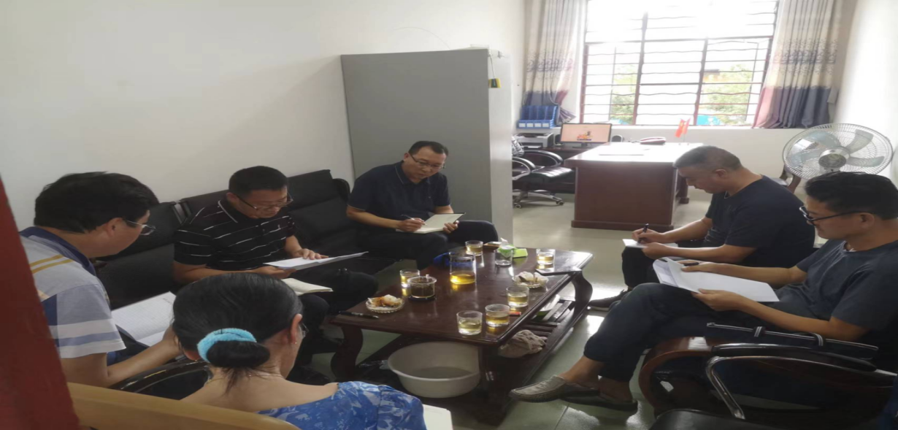
督导组强调，一是提高政治站位，增强责任感和使命感。安全生产事关全局，事关稳定大局，作为我们职能部门一定要统筹好经济发展、疫情防控和安全生产三件大事，以时时放心不下的责任感抓好当前安全生产工作；二是要落实尾矿库和地下矿山包保责任制；三是加快生产矿山三级标准化建设；四是勐海云璞大河矿业有限公司西定铁矿下东河尾矿库和云南勐海弘远矿业有限公司南燕矿山吉座尾矿库采取简易程序闭库，勐海光贺金矿有限公司干尾渣库尽快落实闭库设计方案，争取在规定时间内完成闭库工作；五是热水塘光贺矿山闭矿销号工作与自然资源部门实施的建设用地增减挂钩项目相结合，做好举证相关工作；六是云南蒙都矿业科技开发有限公司勐海分公司尾矿库，勐海弘纪元矿业有限公司帕司铁矿曼来尾矿库、云南众晨经贸有限公司尾矿库建成在线视频监测系统；七是瞄定年度工作任务，强化措施压实责任。要对照年度工作任务清单，认真梳理，逐项销号。同时，要紧盯重点时段，抓好安全风险防范，切实加强汛期应急值守，严格执行领导干部在岗带班和24小时值班制度，科学高效应急处置，坚决稳控安全生产形势，为党的二十大胜利召开创造良好的社会环境。
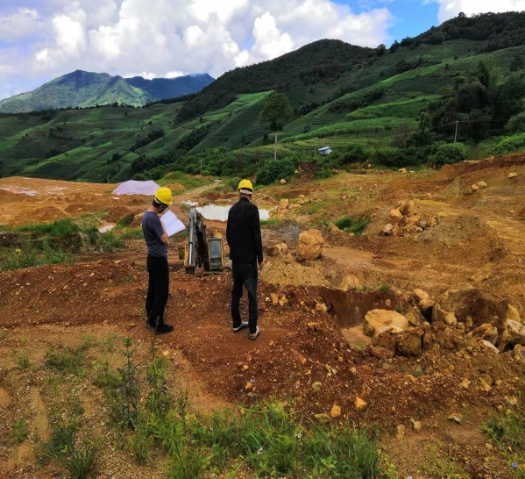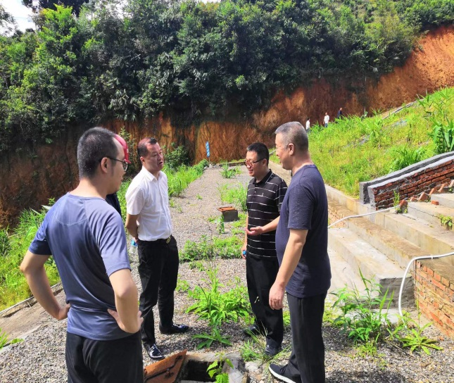
督导组实地查看了勐海博大西定班丙金矿开发有限公司勐海县班丙金矿和勐海恒泰矿业冶炼有限公司南楞尾矿库，从落实企业主体责任、《安全生产法》的贯彻学习对企业负责人、安全员进行了现场抽查考试；从推进双重预防机制、安全标准化创建、矿山汛期安全防范、应急预案演练、企业安全培训等工作内容，查阅了企业台账资料，查看了尾矿库在线监测建设情况。针对检查发现的问题，进行了现场反馈，下达了执法文书，督促企业进行限期整改。
